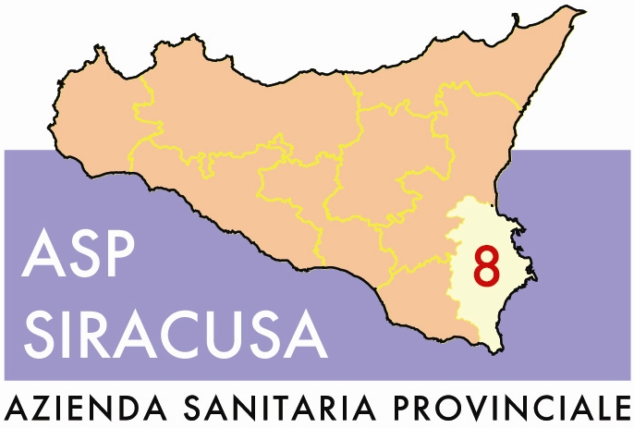 | REGIONE SICILIANA  AZIENDA SANITARIA PROVINCIALE  di SIRACUSA  Cod.Fisc. e P.IVA: 01661590891  U.O.C. Provveditorato  Traversa La Pizzuta – area ex O.N.P. – 96100 Siracusa –  Fax n. 0931.484855  Mail: settore.provveditorato@asp.sr.it

OGGETTO: Avviso pubblicazione RdO 1422401 on-line con il sistema del M.E.P.A.

Si comunica che questa Azienda in data 24/11/2016 ha pubblicato la RdO n. 1422401 - attraverso il sistema del M.E.P.A. - per la fornitura di n. 14 frigoriferi biologici da destinare al P.O. Umberto I.
– scadenza offerte giorno 02/12/2016

Il Direttore
U.O.C. Provveditorato
(Avv. Gabriella Salibra)

